Brno, 16. února 2010

TISKOVÁ ZPRÁVA
Současná situace nahrává projektům levnějšího bydlení

Developerská společnost BEMETT, a.s. se rozhodla pokračovat v modelu nabízet nejlevnější bydlení v regionu. V minulých letech se jí tak dařilo prodávat veškeré byty v projektech do dvou měsíců od kolaudace. V nejbližších dnech bude zahájen nový projekt Brno – Slatina. V této východní části Brna vznikne v první etapě 38 bytů ve velikostech od 1 + kk po 3 + kk o výměře 26 – 73 m².

„Zaváděcí ceny bytů se zde pohybují v rozmezí 26 000 až 32 500 Kč/m², což odpovídá průměrné ceně kolem 28 000 Kč/m². Bude se tak jednat o nejlevnější nové bydlení v Brně,“ uvádí Jan Koubík, marketingový manažer společnosti BEMETT, a.s. Tento projekt bude zajímavý zejména pro mladé páry či rodiny s malými dětmi, pro které může sloužit jako startovací bydlení. „Hypotéční splátky v tomto projektu jsou srovnatelné s pronájmem obdobného bytu,“ doplňuje Koubík. Na příklad při stotisícové akontaci vychází měsíční splátka 25leté hypotéky fixované na tři roky u bytu 1 + kk o výměře 26 m² na méně než pět tisíc korun. Naopak u největších bytů 3+kk o velikosti 73 m² nepřekročí měsíční splátka hypotéčního úvěru částku třinácti tisíc korun. Takto nízké ceny bytů se společnosti BEMETT daří udržet díky důsledné optimalizaci celého projektu, souvisejících nákladů a také spoluprací s osvědčenými partnery jak na straně projektantů, tak i stavební firmy.

V první etapě ve Slatině vyroste jeden dům o 38 bytových jednotkách. Celkem zde postupně vyroste cca 150 bytů. Celý projekt je situován na rovinatém pozemku a plynule naváže na stávající zástavbu rodinných domů. Všechny byty o velikostech 1+kk až 3+kk jsou doplněny balkonem, terasou či oblíbenou předzahrádkou. Jejich součástí jsou také sklepy a venkovní parkovací stání. Do celého komplexu budou zahrnuty i nebytové prostory určené pro obchody a služby. Okolí bude poskytovat dostatek zeleně v parkové úpravě a zejména vnitrobloky budou sloužit jako klidová zóna pro odpočinek i hry dětí.

Městská část Slatina leží na východním okraji Brna. Mezi výhody této lokality patří dobrá dopravní dostupnost, ale i velmi dobrá občanská vybavenost. V nejbližším okolí se nachází mateřská, základní a střední škola, Městský úřad, ordinace praktického lékaře, pošta, kino, obchody, restaurace, několik sportovních areálů a mnoho dalších služeb. Snadno dostupné je rovněž nákupní a zábavní centrum Shopping park Brno či nedaleký nájezd na dálnici. Slatina je ideální místo pro ty, co chtějí spojit bydlení v klidné lokalitě v dosahu přírody i vymožeností moderní doby.

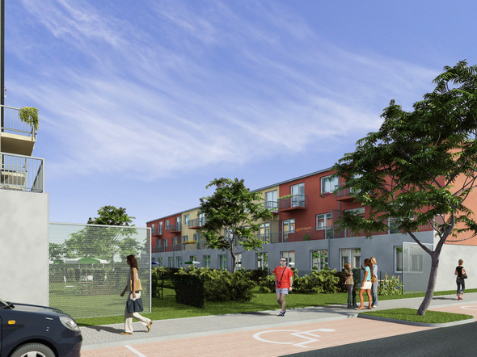

Kontakt pro média:
Koubík Jan, marketing manager
BEMETT, a.s.
T: 257 289 310, M: 731 156 559
E: koubik@vasebyty.cz

Vizualizace projektu a fotobanka pro média:
www.bydlenibrno.cz/pro-novinare/foto
www.bydlenibrno.cz/byty/brno-slatina/bytove-domy/zakladni-informace

O společnosti
Společnost BEMETT, a.s., působí na českém realitním trhu již desátým rokem. Za dobu své existence jsme úspěšně zkolaudovali a předali novým klientům přes 1000 bytových jednotek a rodinných domů. Dlouholeté zkušenosti nám umožňují pružně reagovat a přizpůsobovat se potřebám a přáním našich zákazníků. Naší snahou je nabízet cenově dostupné bydlení v Brně, Praze a jejich příměstských lokalitách s dobrou dopravní dostupností. Více informací na www.bydlenibrno.cz

